בסיעתא דשמיא

מי התהום בסכנה

מי התהום נמצאים מתחת לפני הקרקע, ונדמה ששם נשמרת איכותם. אך לא כך הוא הדבר. על פני הקרקע שמעל האקוויפרים בונים התושבים יישובים, מגדלים גידולים ומקימים מפעלי תעשייה, וכל הפעולות המבורכות האלה עלולות לפגוע באיכות מי התהום. הנה כמה דוגמאות:

* שאיבה של יותר מדי מים מן הבארות, שאיבת יתר, עלולה לגרום להתייבשות של בארות או להמלחת המים שבהן. לדוגמא, כאשר שואבים יותר מדי מים מבארות שנמצאות במישור החוף ליד הים התיכון (שכידוע, מימיו מלוחים), מפלס מי התהום עלול לרדת עד מתחת לגובה פני הים. מי הים המלוחים זורמים אז אל האקוויפר וממליחים את מי הבארות. זו הסיבה שבשנים האחרונות הופסקה השאיבה מעשרות בארות במישור החוף.
* כדי להשיג יבולים טובים, החקלאים משתמשים בדשנים ובחומרי הדברה. החומרים האלה מחלחלים אל תוך הקרקע עם מי הגשמים או עם מי ההשקיה, מגיעים למי התהום ומזהמים אותם.
* שפכים ופסולת של יישובים ומפעלי תעשייה, המכילים חומרים רעילים, מחלחלים אל תוך הקרקע, מגיעים עד מי התהום ומזהמים אותם.
* יש יישובים שמזרימים את השפכים שלהם לאפיקי הנחלים. המים המזוהמים מחלחלים אל תוך האקוויפר ומזהמים אותו. לא אחת קורות תקלות גם במקומות שיש להם מערכת ביוב מסודרת, ומי הביוב דולפים מן הצינורות ומגיעים לאקוויפר.

אז מה עושים?

הרשות העוסקת בניהול מקורות המים של ישראל היא נציבות המים. בפני הרשות הזאת עומדות בעיות קשות בנושא מי התהום: מצד אחד – כמות מי התהום של ישראל מוגבלת וצריכה גדולה שלהם מורידה את איכותם; ומן הצד האחר – צריכת המים שלנו הולכת ועולה כל העת, ועל כן משתמשים ביותר ויותר מי תהום.

כדי לשמור על איכות מי התהום נעשות כמה פעולות חשובות:

* הבארות נמצאות בפיקוח מתמיד, ויש הגבלה על כמות המים המותרת לשאיבה.
* בעונת החורף, בשנים גשומות, מחדירים אל הבארות עודפי מים מהכינרת או מאקוויפרים אחרים. את המים האלה אפשר לשאוב מן הבארות בקיץ או בשנים שחונות.
* הוקמו מאגרי מים , ובהם אוגרים חלק ממי השיטפונות של עונת החורף. המים שבמאגרים מחלחלים בחלקים אל מי התהום, מעשירים אותם ומשפרים את איכותם.
* הוקמו מכונים לטיהור השפכים כדי שלא יזהמו את מי התהום.

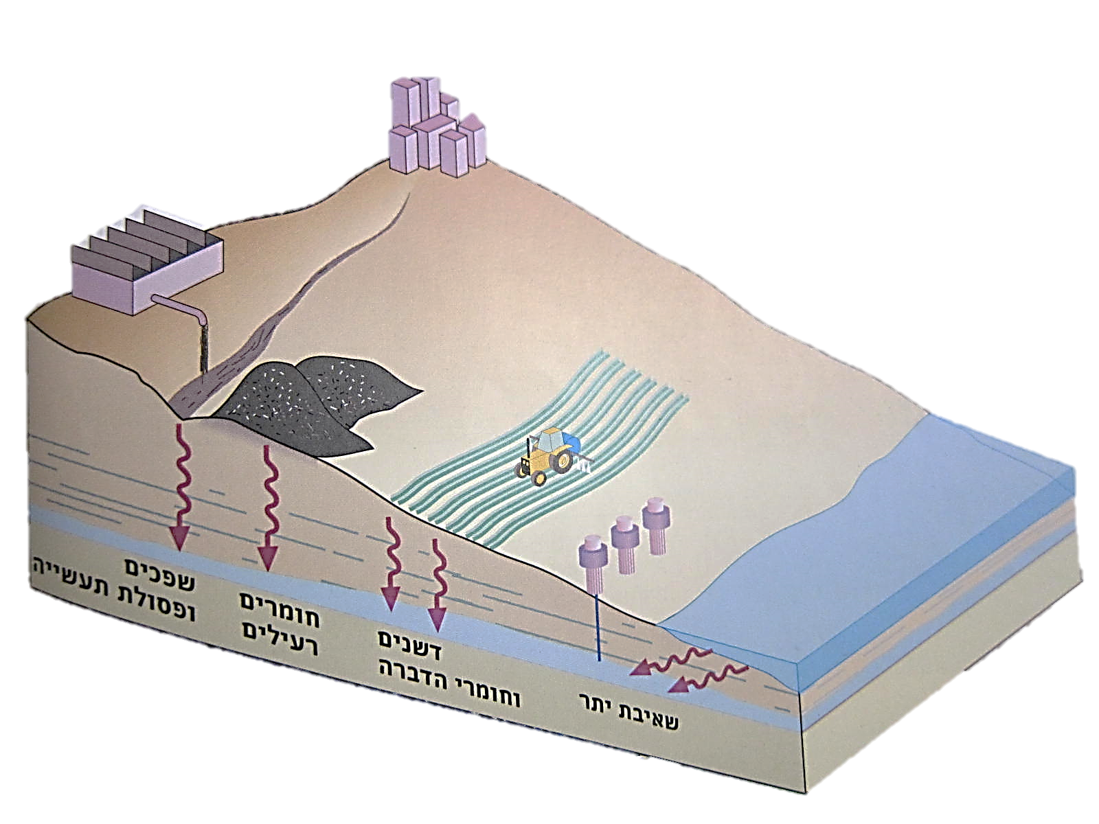הפעולות האלה של רשויות המים הם חיוניות ומבורכות, אבל הן לא נותנות פתרון כולל ושלם לבעיית מי התהום. באקלים של ישראל יש לעתים כמה שנים שחונות ברצף, וכדי לספק את צריכת המים שואבים כמויות גדולות של מי תהום עד שכמותם פוחתת ואיכותם נפגמת; ועוד – כל הפעולות של שמירה על איכות מי התהום ועל כמותם עולות כסף רב, ולכן לא מבצעים את כל מה שנדרש כדי לשמור עליהם.

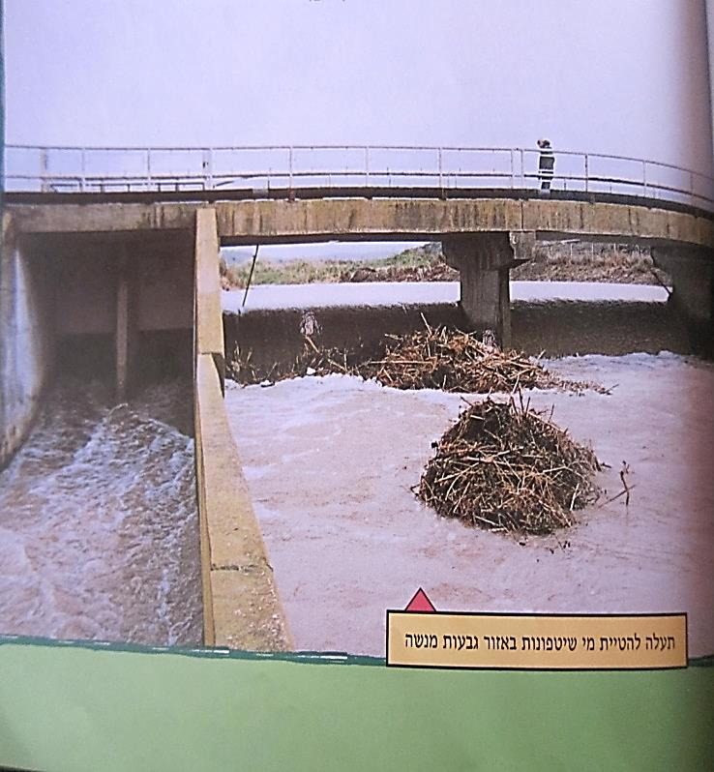

,תעלה להטיית מי שיטפונות באזור גבעת מנשה

בסיעתא דשמיא

מי התהום בסכנה

1. מה מזהם את מי התהום ופוגע בהם?

__________________________________________________________________________________________________________________________________________________________________________________________________________________________________________________________________________________________________________________

1. כל אחת מן הדמויות שבאיורים יכולה להשפיע על איכות מי התהום.

"שלחי" לכל אחת מהן הנחיות מה עליה לעשות לטובת מי התהום. היעזרי בדוגמא.



שלום לך אדון חקלאי!

כדאי להשתמש רק בחומרי הדברה המותרים על פי החוק.

חומרים אלו עברו בדיקה והם אינם מסכנים את מי התהום.

C:\Program Files (x86)\Microsoft Office\MEDIA\CAGCAT10\j0292020.wmf

חקלאי

האחראי על

מערכת הביוב

ברשות המקומית



מנהל

**מפעל תעשייה**